На территории Асбестовского городского округа продолжается работа по открытию и функционированию профильных классов
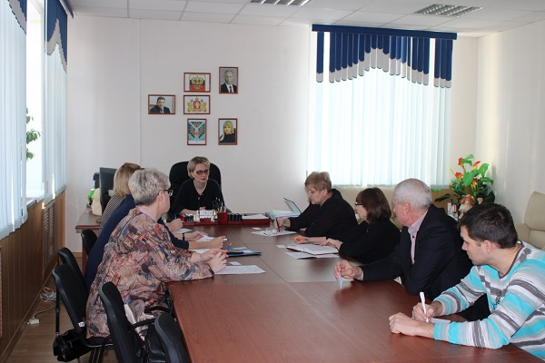
14 февраля 2020 года в Управление образованием прошли две встречи с представителями высших учебных заведений.
С 1 сентября 2020 года при общеобразовательных организациях школ № 4, 8, 11 откроются новые профильные классы, которые также как и остальные будут функционировать по субботам.

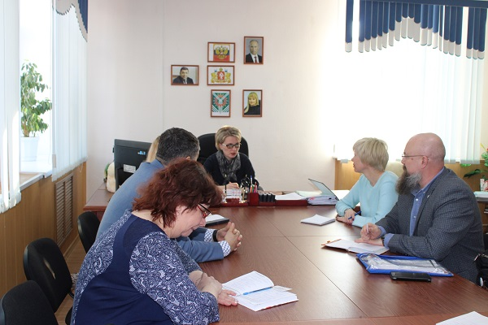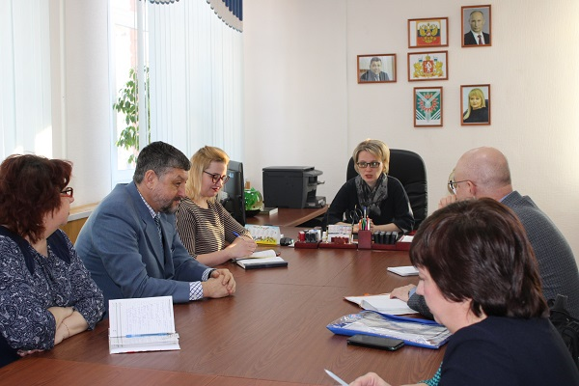

Одна из встреч прошла с Титовой Татьяной Александровной, деканом Подготовительного факультета Уральского государственного юридического университета, доцентом кафедры международного и европейского права, кандидата юридических наук, с Валеевой С. А., начальником Управления образованием, и административной командой МАУ СОШ № 11, на базе которой будет открыт юридический класс.
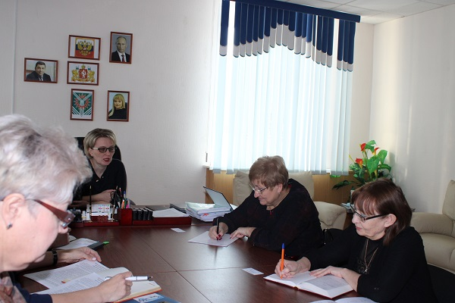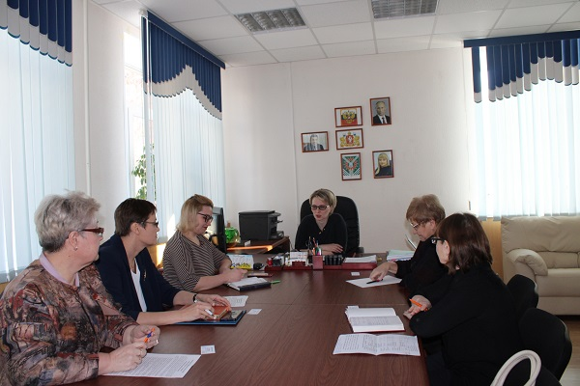

Другая встреча состоялась с Мартьяновой Ириной Евгеньевной, начальником управления по приему и довузовской подготовкой Уральского государственного экономического университета, с Валеевой С. А., начальником Управления образованием, Ларионовым С.В., исполнительным директором Асбестовского фонда поддержки малого предпринимательства, и административными командами МАОУ СОШ № 8 им. А.Махнева и МАОУ СОШ № 4 с УИОП, на базе которых будут открыты два класса: финансово-экономический и юридическо– предпринимательский.
В ходе этих двух встреч обсуждался вопрос по взаимодействию между общеобразовательными организациями и высшими учебными заведениями, структурой учебных планов и проведения практических мероприятий.
14 марта 2020 года на базе общеобразовательных организаций, в которых функционируют профильные классы, с 11.00 до 13.30 часов пройдет фестиваль «Современная молодежь выбирает».
В ходе фестиваля планируется проведение мастер- классов 7 высших учебных заведений, а также консультации для родителей.

